Matematik ve Fizikte Vektörler

Fizikte skaler ve vektörel olmak üzere iki nicelik bulunur.Yönü bulunmayan,yönü ile ifade edilmesine gerek olmayan ya da yön ile ifade edilemeyen büyüklüklere skaler büyükler denir.Isı,Işık,sürat buna örnektir.Skaler nicelikler sadece büyüklükleri ile ifade edilebilir.Vektörel büyüklüklere gelecek olursak bunlar ise ifade edilirken yön ile ifade edilmek durumundadırlar.Yön belirtilmeden ifade edilmesi eksiktir.Hız,kuvvet,ivme,momentum da bunlara örnektir.Örneğin ivmenin yönü niceliğini de etkilerken ısının yönünün bir önemi yoktur ki ısının yönü de söz konusu olmaz.

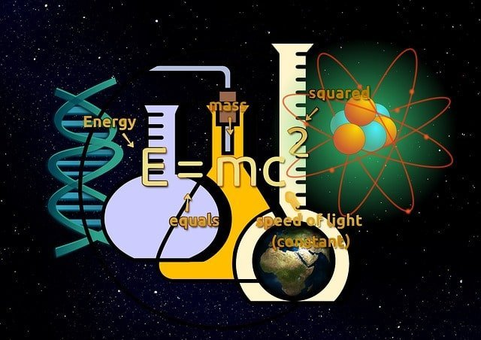

Skaler kuvvetlerde dört işlem yapmak yönden bağımsız olduğu için çok kolaydır.Vektörlerde dört işlem yapmak için yönlerle birlikte öncelikle uygun deyim yerindeyse plan yapılmalı sonrasında işleme başlanmalıdır.Örneğin vektörlerde toplama yapmak için okları uç uca eklemek,çıkarma yapmak için ise ters yöne doğru eklemek ve aradaki farkı bulmak gerekir gibi.